**แบบรายงานความก้าวหน้าในการทำโครงงาน**

คะแนน (เต็ม 10)

(ลายมือชื่อ

อ.ที่ปรึกษา)

**โครงงาน การพัฒนากล่องควบคุมเครื่องปรับอากาศแบบแยกส่วนในรูปแบบ IoT**

**รายงานครั้งที่ 1**

**1 ภาพรวม (Summary)**

**งานทั่วไป**

ศึกษาองค์ประกอบของเครื่องปรับอากาศแบบแยกส่วน หลักการทำงานของระบบ IoT มอเตอร์ควบคุมและการใช้พลังงานของเครื่องปรับอากาศ

|  |  |  |  |  |
| --- | --- | --- | --- | --- |
| งาน (Task) | นักศึกษา 1  กัลยกร | นักศึกษา 2  ชัยภัทร | นักศึกษา 3  ธีภพ | ร้อยละ ความสำเร็จตามแผนงาน |
| งานทั่วไป 1 ค้นคว้าข้อมูลเรื่ององค์ประกอบและหลักการทำงานของเครื่องปรับอากาศแบบแยกส่วน | 1 ชั่วโมง | 1 ชั่วโมง | 1 ชั่วโมง | 100 |
| งานทั่วไป 2 ค้นคว้าข้อมูลเรื่องมอเตอร์ AC และวิธีการควบคุมของมอเตอร์ AC | 3 ชั่วโมง | 3 ชั่วโมง | 2 ชั่วโมง | 100 |
| งานทั่วไป 3 ค้นคว้าข้อมูลเรื่องหลักการทำงานระบบ IoT ของเครื่องปรับอากาศแบบแยกส่วน | 3 ชั่วโมง | 3 ชั่วโมง | 3 ชั่วโมง | 100 |
| งานทั่วไป 4 ค้นคว้าข้อมูลเรื่องการใช้พลังงานของเครื่องปรับอากาศ | 2 ชั่วโมง | 1 ชั่วโมง | 1 ชั่วโมง | 100 |

**2. ผลสัมฤทธิ์สำคัญในสัปดาห์ที่ผ่านมา (Highlights)**

2.1 ทราบรายละเอียดขององค์ประกอบและหลักการทำงานของเครื่องปรับอากาศแบบแยกส่วน

2.1.1 องค์ประกอบที่สำคัญของระบบการทำความเย็นประกอบด้วย คอมเพรสเซอร์ (Compressor) คอยล์ร้อน (Condenser) วาวล์ (Electronic Expansion Valve) คอยล์เย็น (Evaporator)

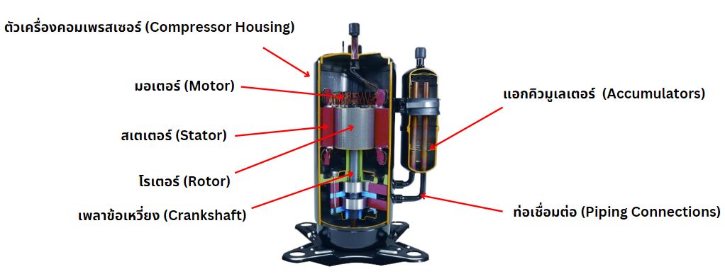2.1.1.1 คอมเพรสเซอร์ Compressor ทำหน้าที่ ขับเคลื่อนสารทำความเย็นหรือน้ำยาในระบบที่มีสถานะเป็นแก๊ส โดยถูกจะบีบอัดเพิ่มแรงดันทำให้สารทำความเย็นมีอุณหภูมิและความดันสูงขึ้นแล้วจะถูกส่งไปยังคอนเดนเซอร์หรือคอยล์ร้อน (Condenser)

ภาพที่ 1 คอมเพรสเซอร์ (Compressor)

หน้าที่ของแต่ละองค์ประกอบ

* ตัวเครื่องคอมเพรสเซอร์ (Compressor Housing) หน้าที่เป็นโครงสร้างหลักที่ปกป้องชิ้นส่วนภายในของคอมเพรสเซอร์จากความเสียหายจากภายนอก และยังป้องกันการรั่วไหลของสารทำความเย็นที่อยู่ภายในและช่วยในการรักษาความดันและอุณหภูมิภายในคอมเพรสเซอร์ให้อยู่ในระดับที่เหมาะสมสำหรับการทำงาน
* มอเตอร์ (Motor) ทำหน้าที่ เป็นแหล่งกำลังหลักที่ใช้ในการหมุนเพลาข้อเหวี่ยง (Crankshaft) ซึ่งจะส่งผลให้โรเตอร์ (Rotor) หมุนตาม มอเตอร์นี้มักจะใช้พลังงานไฟฟ้าในการขับเคลื่อนและทำให้คอมเพรสเซอร์สามารถอัดสารทำความเย็นได้ มอเตอร์ในคอมเพรสเซอร์มักจะออกแบบมาให้สามารถควบคุมรอบการหมุนได้ เพื่อปรับความดันและการไหลของสารทำความเย็นตามความต้องการของระบบ
* เพลาข้อเหวี่ยง (Crankshaft) ทำหน้าที่เปลี่ยนการหมุนจากมอเตอร์และโรเตอร์ให้เป็นการเคลื่อนที่ขึ้นลงของลูกสูบ (ในบางชนิดของคอมเพรสเซอร์) ซึ่งจะทำให้เกิดการอัดสารทำความเย็นในกระบวนการ เป็นตัวกลางที่ถ่ายทอดกำลังจากมอเตอร์ไปยังส่วนที่อัดสารทำความเย็นภายในคอมเพรสเซอร์
* แอกคิวมูเลเตอร์ (Accumulators) ทำหน้าที่ กักเก็บและแยกสารทำความเย็นที่เป็นของเหลวออกจากที่เป็นไอก่อนที่มันจะเข้าสู่คอมเพรสเซอร์ เพื่อป้องกันไม่ให้ของเหลวเข้าไปทำความเสียหายกับคอมเพรสเซอร์และยังช่วยจัดเก็บสารทำความเย็นที่ไม่จำเป็นต้องใช้ในขณะนั้น เพื่อป้องกันการเกิดแรงดันที่สูงเกินไปในระบบ
* ท่อเชื่อมต่อ (Piping Connections) ทำหน้าที่ เชื่อมต่อคอมเพรสเซอร์กับส่วนอื่น ๆ ของระบบทำความเย็น เช่น คอนเดนเซอร์ (Condenser) และเครื่องระเหย (Evaporator) เพื่อให้สารทำความเย็นสามารถไหลเวียนในระบบได้อย่างต่อเนื่องและยังช่วยในการถ่ายเทสารทำความเย็นระหว่างส่วนต่าง ๆ ของระบบ เพื่อให้เกิดการแลกเปลี่ยนความร้อนและทำงานตามที่ออกแบบ

2.1.1.2 คอยล์ร้อน Condenser ทำหน้าที่ ระบายความร้อนของสารทำความเย็นและเปลี่ยนสถานะน้ำยาในสภาวะไอที่มีอุณหภูมิและความดันสูงให้กลั่นตัวเป็นของเหลว พร้อมกับระบายความร้อนออกสู่ภายนอกแล้วจะถูกส่งไปที่ วาวล์ (Electronic Expansion Valve) เพื่อลดแรงดัน

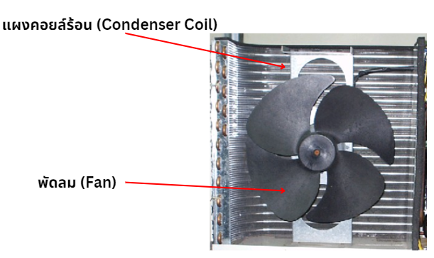

ภาพที่ 2 คอยล์ร้อน (Condenser)

หน้าที่ของแต่ละองค์ประกอบ

* แผงคอยล์ร้อน (Condenser Coil) ทำหน้าที่ ในการระบายความร้อนของสารทำความเย็น (Refrigerant) ที่อยู่ในสถานะเป็นก๊าซ โดยเมื่อสารทำความเย็นถูกบีบอัดและถูกส่งเข้าสู่แผงคอยล์ร้อน มันจะมีอุณหภูมิและความดันสูง ทำให้สามารถระบายความร้อนออกไปยังสภาพแวดล้อมภายนอกได้ จากนั้นสารทำความเย็นจะเปลี่ยนสถานะจากก๊าซกลับเป็นของเหลวพร้อมนำไปใช้ในกระบวนการทำความเย็นต่อไป
* พัดลม (Fan) ทำหน้าที่ พัดลมในระบบนี้มีหน้าที่หลักในการเป่าลมผ่านแผงคอยล์ร้อน เพื่อช่วยเร่งกระบวนการระบายความร้อนของสารทำความเย็น โดยการเพิ่มการไหลเวียนของอากาศผ่านแผงคอยล์ร้อน ทำให้สารทำความเย็นสามารถลดอุณหภูมิได้เร็วขึ้น ส่งผลให้ระบบทำความเย็นทำงานได้อย่างมีประสิทธิภาพมากขึ้น

2.1.1.3 วาวล์ Electronic Expansion Valve ทำหน้าที่ ควบคุมการไหลของสารทำความเย็น ที่ไหลจาก คอนเดนเซอร์ (Condenser) ผ่านเข้าไปยัง อีวาพอเรเตอร์ (Evaporator) เพื่อลดความดันของสารทำความเย็นให้ต่ำลง จนเปลี่ยนสถานะเป็นแก๊สได้ที่อุณหภูมิต่ำๆ ในอีวาพอเรเตอร์ (Evaporator) และยังทำหน้าที่เป็นตัวแบ่งความดันของระบบเป็นด้านความดันสูง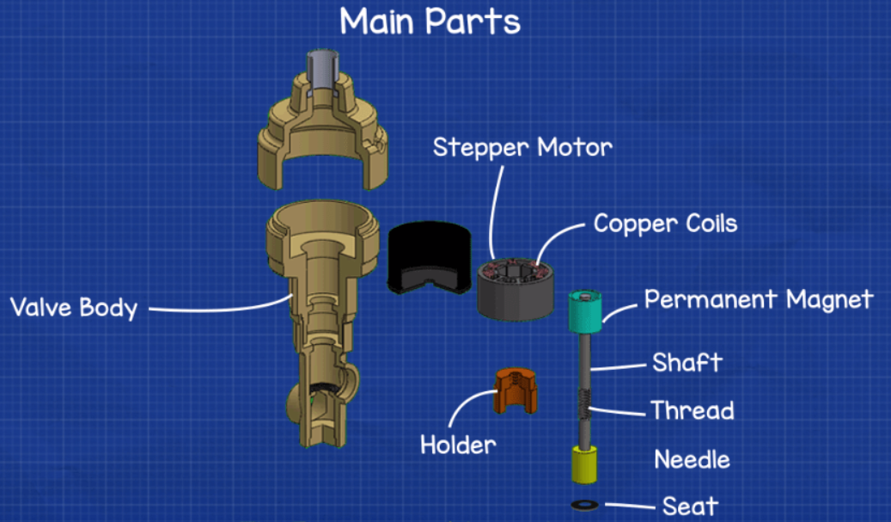และความดันต่ำ

ภาพที่ 3 วาวล์ (Electronic Expansion Valve)

หน้าที่ของแต่ละองค์ประกอบ

* Valve Body (ตัววาล์ว) ทำหน้าที่ เป็นโครงสร้างหลักของอุปกรณ์ ทำจากวัสดุที่แข็งแรงและทนทาน เช่น ทองเหลืองหรือสเตนเลส เพื่อรองรับแรงดันและการกัดกร่อนของของไหลที่ไหลผ่านภายในตัววาล์วจะมีช่องทางที่ออกแบบมาให้ของไหลสามารถไหลผ่านได้อย่างราบรื่น การออกแบบภายในช่วยลดการสูญเสียแรงดันและควบคุมการไหลได้อย่างมีประสิทธิภาพ
* Stepper Motor (มอเตอร์สเต็ปเปอร์) ทำหน้าที่หมุนเพลาในขั้นตอนเล็ก ๆ และแม่นยำ การหมุนของมอเตอร์จะควบคุมการเคลื่อนที่ของเข็ม (Needle) ภายในวาล์ว โดยมอเตอร์สเต็ปเปอร์สามารถควบคุมได้ทีละขั้น (Step) ซึ่งเหมาะสำหรับการปรับแต่งตำแหน่งที่ต้องการความแม่นยำสูง มักจะถูกควบคุมโดยระบบอิเล็กทรอนิกส์ที่สามารถส่งสัญญาณควบคุมมาจากภายนอกเพื่อปรับการเปิดปิดวาล์วตามความต้องการของระบบ เช่น การควบคุมอัตราการไหลของน้ำหรือแก๊สในระบบปรับอากา
* Copper Coils (ขดลวดทองแดง) ทำหน้าที่ สร้างสนามแม่เหล็กเมื่อกระแสไฟฟ้าไหลผ่าน สนามแม่เหล็กนี้จะทำปฏิกิริยากับแม่เหล็กถาวรเพื่อทำให้มอเตอร์หมุนโดยการเปลี่ยนลำดับของการส่งกระแสไฟฟ้าไปยังขดลวดต่าง ๆ ภายในมอเตอร์ ทำให้สามารถควบคุมทิศทางการหมุนของมอเตอร์ได้ ซึ่งมีความสำคัญในการปรับการเปิด-ปิดของวาล์ว
* Permanent Magnet (แม่เหล็กถาวร) จะทำงานร่วมกับสนามแม่เหล็กที่สร้างจากขดลวดทองแดง การปฏิสัมพันธ์ของสนามแม่เหล็กนี้ทำให้เกิดแรงผลักดันที่ทำให้โรเตอร์หมุนแม่เหล็กถาวรช่วยให้การหมุนของมอเตอร์มีความเสถียรและสามารถรักษาความเร็วในการหมุนได้อย่างแม่นยำ
* Shaft (เพลา) ทำหน้าที่ เป็นส่วนที่เชื่อมต่อระหว่างมอเตอร์สเต็ปเปอร์และเข็มวาล์ว (Needle) การหมุนของเพลาจะถูกถ่ายทอดไปยังเข็มวาล์วเพื่อปรับการเปิด-ปิดของวาล์ว ผ่านการออกแบบเฉพาะของเกลียวบนเพลา การหมุนของเพลาจะถูกแปลงเป็นการเคลื่อนที่แนวตรงเพื่อยกหรือกดเข็มวาล์ว
* Thread (เกลียว) เกลียวบนเพลามีบทบาทสำคัญในการแปลงการหมุนของเพลาให้เป็นการเคลื่อนที่ในแนวตรง เกลียวนี้จะทำให้เข็มวาล์วสามารถเลื่อนขึ้นหรือลงเพื่อควบคุมการไหลของของไหล การออกแบบเกลียวในบางประเภทจะช่วยให้สามารถควบคุมการเคลื่อนที่ของเข็มวาล์วได้ละเอียดมากขึ้น
* Needle (เข็มวาล์ว) ทำหน้าที่เปิดหรือปิดการไหลของของไหลผ่านวาล์ว เมื่อเข็มยกขึ้น ของไหลสามารถผ่านได้ เมื่อเข็มกดลงกับที่นั่งวาล์ว (Seat) การไหลจะถูกหยุด การปรับตำแหน่งของเข็มวาล์วสามารถควบคุมอัตราการไหลได้ตามต้องการ เช่น เปิดวาล์วเพียงบางส่วนเพื่อให้ของไหลผ่านในอัตราที่ต่ำ
* Holder (ที่ยึด) ทำหน้าที่รองรับส่วนประกอบต่าง ๆ ของวาล์ว เช่น เพลาและเข็มวาล์ว ให้อยู่ในตำแหน่งที่เหมาะสมภายในวาล์ว ช่วยรักษาความเสถียรของการทำงานของวาล์วโดยป้องกันไม่ให้ส่วนประกอบภายในเคลื่อนที่ออกจากตำแหน่งที่ควรจะเป็น
* Seat เป็นจุดที่เข็มวาล์วจะกดลงเพื่อปิดการไหลของของไหล การออกแบบที่นั่งวาล์วมักจะทำให้มีความแน่นหนาเพื่อให้สามารถปิดการไหลได้อย่างสมบูรณ์ การเลือกวัสดุของที่นั่งวาล์วมักจะเป็นวัสดุที่ทนทานต่อการกัดกร่อนและการสึกหรอ เพื่อป้องกันการรั่วไหลของของไหลในระยะยาว

2.1.1.4 คอยล์เย็น Evaporator ทำหน้าที่ดูดซับความร้อนจากอากาศในห้องและถ่ายโอนความร้อนนี้ไปยังสารทำความเย็น ซึ่งจะทำให้สารทำความเย็นระเหยเป็นแก๊สแล้วกลับไปที่คอมเพรสเซอร์เพื่อเพิ่มแรงดัน

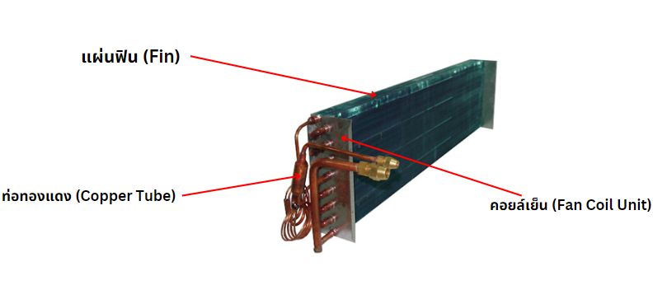

ภาพที่ 4 คอยล์เย็น (Evaporator)

หน้าที่ของแต่ละองค์ประกอบ

* แผ่นฟิน (Fin) แผ่นฟินเป็นแผ่นโลหะบาง ๆ ที่เรียงอยู่ตามแนวของท่อทองแดง โดยมีหน้าที่หลักในการเพิ่มพื้นที่ผิวสัมผัสกับอากาศ ช่วยให้การถ่ายเทความร้อนระหว่างท่อทองแดง (ที่มีสารทำความเย็นอยู่ภายใน) และอากาศเกิดขึ้นได้อย่างมีประสิทธิภาพมากขึ้น ช่วยกระจายอุณหภูมิที่เกิดจากการแลกเปลี่ยนความร้อนระหว่างสารทำความเย็นและอากาศ ทำให้ความเย็นหรือความร้อนที่ถ่ายเทออกมาแพร่กระจายอย่างทั่วถึงในพื้นที่ที่ระบบปรับอากาศทำงานอยู่
* ท่อทองแดง (Copper Tube) เป็นส่วนที่สารทำความเย็น (Refrigerant) ไหลผ่าน โดยสารทำความเย็นจะเข้าสู่ท่อทองแดงในสถานะที่เป็นของเหลวที่มีอุณหภูมิต่ำ เมื่อผ่านท่อทองแดง สารทำความเย็นจะดูดซับความร้อนจากอากาศที่ผ่านแผ่นฟินและกลายเป็นไอ (ในบางกรณีอาจมีการควบแน่นเพื่อการถ่ายเทความร้อนเพิ่มเติม) และเป็นตัวกลางที่ถ่ายเทความร้อนระหว่างสารทำความเย็นและอากาศ ทองแดงถูกเลือกใช้งานเพราะเป็นวัสดุที่มีการนำความร้อนที่ดี ซึ่งช่วยเพิ่มประสิทธิภาพในการแลกเปลี่ยนความร้อนของระบบ
* คอยล์เย็น (Fan Coil Unit) ส่วนประกอบหลักในระบบปรับอากาศที่ทำหน้าที่ในการแลกเปลี่ยนความร้อน โดยสารทำความเย็นที่ไหลผ่านท่อทองแดงภายในคอยล์เย็นจะดูดซับความร้อนจากอากาศ ทำให้อากาศเย็นลงและถูกพัดออกไปยังพื้นที่ที่ต้องการ ทำงานร่วมกับพัดลมเพื่อดึงอากาศจากห้องหรือพื้นที่เข้ามาผ่านแผ่นฟินและท่อทองแดง ทำให้อากาศถูกทำให้เย็นลงก่อนที่จะถูกส่งกลับออกไปยังห้อง

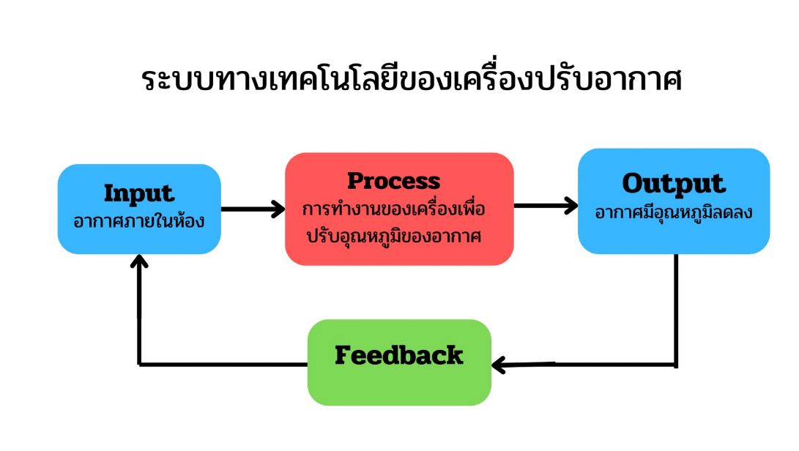2.1.2 กระบวนการทำงานของเครื่องปรับอากาศ

ภาพที่ 5 ระบบเทคโนโลยีของเครื่องปรับอากาศ

2.1.2.1 Input คือ อากาศภายในห้องที่ต้องการปรับอุณหภูมิให้สบาย เป็นจุดเริ่มต้นของ กระบวนการปรับอากาศ กระบวนการนี้เริ่มจากการนำอากาศจากภายในห้องเข้าไปในระบบแอร์เพื่อประมวลผล ซึ่งประกอบไปด้วยการทำความเย็นหรือทำความร้อน การลดความชื้น และการกรองอากาศให้สะอาด

* + - 1. Process คือ ขั้นตอนการทำงานของเครื่องเพื่อปรับอุณหภูมิของอากาศภายในห้องให้เย็นลงตามค่าที่เรากำหนดไว้ กระบวนการนี้เกี่ยวข้องกับการทำงานขององค์ประกอบต่าง ๆ ในระบบปรับอากาศ รวมถึงการทำงานของคอมเพรสเซอร์ คอยล์เย็น และสารทำความเย็น
      2. Output คือ อากาศที่มีอุณหภูมิลดลง ซึ่งเป็นผลลัพธ์ที่เกิดจากการทำงานของเครื่องปรับอากาศ การลดอุณหภูมินี้เป็นการตอบสนองต่อความต้องการของผู้ใช้งานที่ต้องการให้อากาศในห้องเย็นขึ้น โดยอากาศที่ได้รับการปรับปรุงแล้วจะถูกปล่อยออกมาจากเครื่องปรับอากาศและกระจายไปทั่วห้องเพื่อสร้างความสบายให้กับผู้อยู่ภายใน
      3. Feedback คือ กระบวนการที่เครื่องปรับอากาศจะตรวจสอบผลลัพธ์ของการทำงาน เช่น อุณหภูมิของห้องที่เกิดขึ้นจริง จากนั้นจะเปรียบเทียบกับอุณหภูมิที่ผู้ใช้ตั้งค่าไว้ กระบวนการนี้ช่วยให้เครื่องปรับอากาศสามารถควบคุมการทำงานอย่างต่อเนื่อง เพื่อให้ได้อุณหภูมิที่เหมาะสม

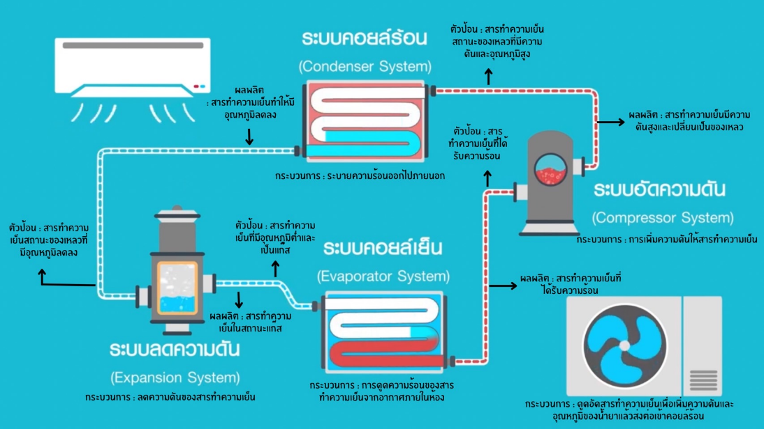

ภาพที่ 6 ระบบการทำงานของเครื่องปรับอากาศแบบแยกส่วน

หลักการทำงานของเครื่องปรับอากาศแบบแยกส่วน มีดังนี้

* ระบบคอยล์เย็นจะมีสารทำความเย็น (Refrigerant) ที่มีอุณหภูมิต่ำและอยู่ในสถานะแก๊ส จะไหลผ่านคอยล์เย็น (Evaporator Coil) ที่ติดตั้งภายในห้อง เมื่ออากาศภายในห้องผ่านเข้ามาสัมผัสกับคอยล์เย็น สารทำความเย็นจะดูดซับความร้อนจากอากาศ ทำให้อากาศเย็นลง จะทำให้อากาศที่เย็นลงจะถูกพัดลมเป่าออกมาจากช่องลมของเครื่องปรับอากาศ ส่งผลให้ห้องมีอุณหภูมิที่เย็นสบายขึ้น ในขณะเดียวกัน สารทำความเย็นที่ดูดซับความร้อนจะเปลี่ยนสถานะจากแก๊สไปเป็นของเหลวบางส่วน
* ระบบอัดความดันจะมีสารทำความเย็นที่ดูดซับความร้อนจากคอยล์เย็นจะถูกส่งต่อไปยังคอมเพรสเซอร์ (Compressor) ซึ่งติดตั้งภายนอกอาคาร คอมเพรสเซอร์ทำหน้าที่อัดสารทำความเย็นที่อยู่ในสถานะแก๊สให้มีความดันและอุณหภูมิสูงขึ้น จะทำให้สารทำความเย็นที่ถูกอัดจนมีความดันและอุณหภูมิสูงจะถูกส่งต่อไปยังระบบคอยล์ร้อนเพื่อระบายความร้อนที่สะสมออกไป
* ระบบคอยล์ร้อนจะมีสารทำความเย็นที่มีความดันและอุณหภูมิสูงจะไหลผ่านคอยล์ร้อน (Condenser Coil) ซึ่งติดตั้งภายนอกอาคาร คอยล์ร้อนจะทำหน้าที่ถ่ายเทความร้อนจากสารทำความเย็นไปยังอากาศภายนอกผ่านพัดลมที่ระบายอากาศ ความร้อนจะถูกปล่อยออกจากสารทำความเย็น ทำให้สารทำความเย็นเปลี่ยนสถานะจากแก๊สกลับมาเป็นของเหลว ทำให้ความร้อนที่ดูดซับจากภายในห้องจะถูกระบายออกไปภายนอก ทำให้สารทำความเย็นมีอุณหภูมิต่ำลงและพร้อมที่จะเข้าสู่กระบวนการทำความเย็นอีกครั้ง
* ระบบลดความดันจะมีสารทำความเย็นในสถานะของเหลวจะไหลผ่านวาล์วขยาย (Expansion Valve) วาล์วนี้ทำหน้าที่ลดความดันของสารทำความเย็นลงอย่างรวดเร็ว ส่งผลให้อุณหภูมิของสารทำความเย็นลดลงอย่างมากและสารทำความเย็นเปลี่ยนสถานะกลับมาเป็นแก๊สที่เย็นมาก ทำให้สารทำความเย็นที่อยู่ในสถานะแก๊สที่มีอุณหภูมิต่ำจะไหลกลับเข้าสู่ระบบคอยล์เย็นเพื่อเริ่มต้นวงจรใหม่

2.2 ทราบรายละเอียดของเรื่องมอเตอร์ Split Phase Motor และวิธีการควบคุมของมอเตอร์ Split Phase Motor

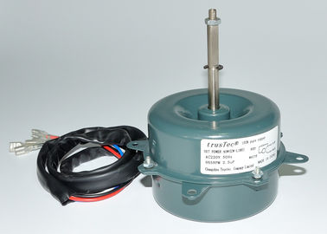2.2.1 รายละเอียดของเรื่องมอเตอร์

ภาพที่ 7 Split Phase Motor

ส่วนประกอบของมอเตอร์แอร์ หรือ Split Phase Motor มีดังนี้

* + - 1. สเตเตอร์ (Stator) เป็นชิ้นส่วนที่ใช้สำหรับวางขดลวดหรือลวดอาบน้ำยา มีลักษณะเป็นแผ่นเหล็กบางๆ และมีร่องที่เรียกว่าสล็อด และสามารถแบ่งประเภทได้ 2 แบบ คือ
* ขดลวดสตาร์ท (Start Winding) คือ ขดลวดนี้ถูกออกแบบมาให้มีความต้านทานสูงกว่าขดลวดหลัก เพื่อช่วยในการสร้างสนามแม่เหล็กที่เบี่ยงไปจากขดลวดหลัก ช่วยให้มอเตอร์เริ่มหมุนได้ ขดลวดสตาร์ทจะถูกต่อเข้ากับกระแสไฟผ่านสวิตช์ (เช่น สวิตช์แรงเหวี่ยง) และจะถูกตัดออกจากวงจรเมื่อมอเตอร์ถึงความเร็วที่กำหนด
* ขดลวดรัน (Run Winding) คือ ขดลวดรันนี้เป็นขดลวดที่มีความต้านทานต่ำกว่าและจะทำหน้าที่ในการสร้างสนามแม่เหล็กที่ช่วยให้มอเตอร์หมุนต่อไปอย่างต่อเนื่องหลังจากที่ขดลวดสตาร์ทถูกตัดออกจากวงจร
* 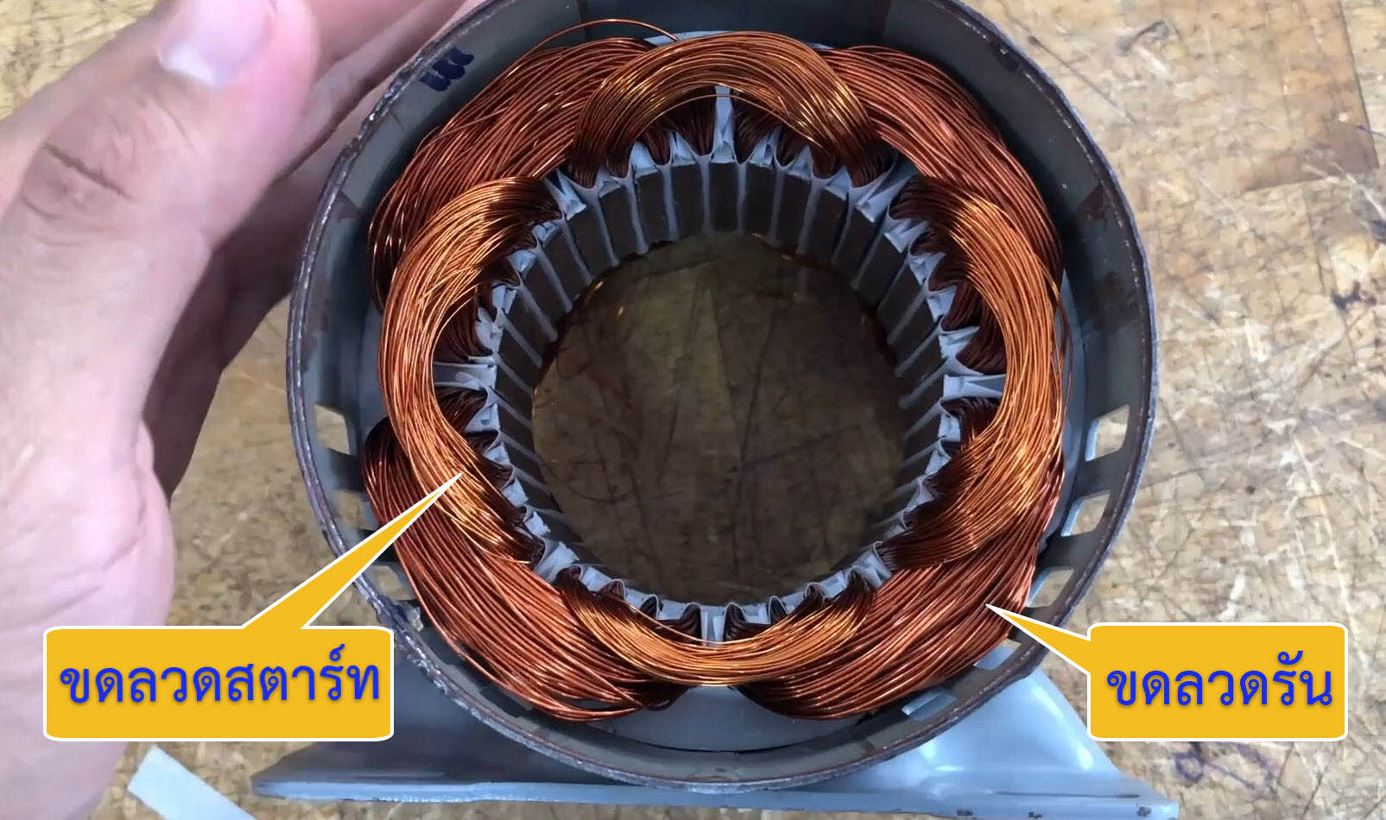

ภาพที่ 8 ส่วนประกอบของสเตเตอร์

* + - 1. 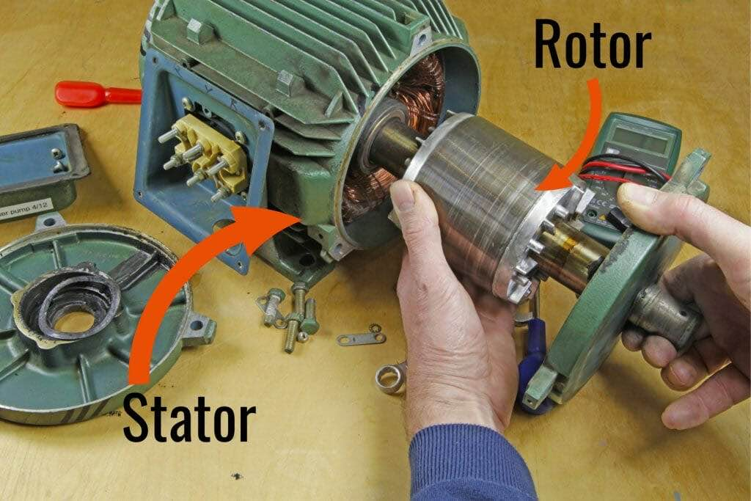โรเตอร์ (Roter) มีหน้าที่หลักในการแปลงพลังงานไฟฟ้าเป็นพลังงานกล เพื่อสร้างการหมุนของพัดลมหรือคอมเพรสเซอร์ ซึ่งส่งผลให้เกิดการหมุนเวียนของอากาศและการทำงานของระบบปรับอากาศทั้งหมด

ภาพที่ 9 โรเตอร์ (Roter)

2.2.1.3 สวิตซ์แบบหนีบแรงเหวี่ยง ( Centrifugal Swich ) ประกอบไปด้วย 2 ส่วน คือ ส่วนที่อยู่กับฝาครอบและส่วนที่หมุนอยู่ที่เพลาโรเตอร์

หน้าที่ของสวิตซ์แบบหนีบแรงเหวี่ยงในแอร์

* + - * สวิตซ์แบบหนีบแรงเหวี่ยงช่วยในการสตาร์ทมอเตอร์คอมเพรสเซอร์ในระบบแอร์ เมื่อเริ่มการทำงาน มอเตอร์ต้องการแรงบิดสูงในช่วงเริ่มต้นเพื่อหมุนและเริ่มการทำงาน
      * หลังจากที่มอเตอร์คอมเพรสเซอร์ได้ถึงความเร็วที่กำหนดไว้ สวิตซ์แบบหนีบแรงเหวี่ยงจะทำการตัดวงจรขดลวดสตาร์ทออก เพื่อป้องกันไม่ให้มอเตอร์ทำงานหนักเกินไปและช่วยประหยัดพลังงาน
      * 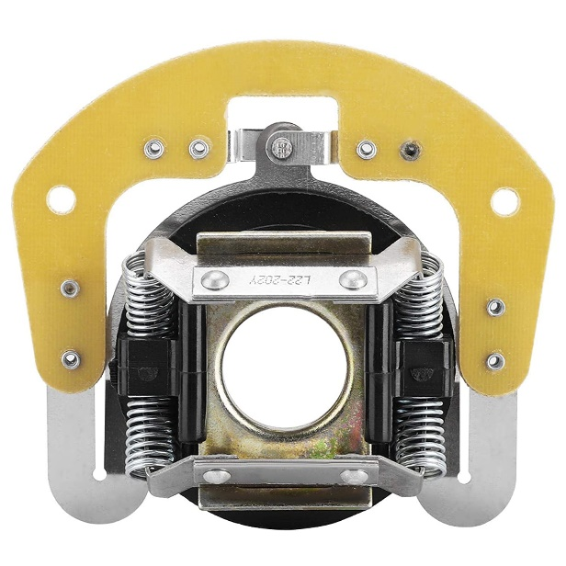สวิตซ์แบบหนีบแรงเหวี่ยงยังมีบทบาทในการป้องกันมอเตอร์จากความเสียหายที่อาจเกิดขึ้นจากการทำงานที่ยาวนานเกินไปหรือการเกิดโอเวอร์โหลด (Overload)

ภาพที่ 10 สวิตซ์แบบหนีบแรงเหวี่ยง ( Centrifugal Swich )

* + - 1. แคปรัน ( Capasitor Run ) เป็นส่วนที่อยู่ในวงจรไฟฟ้า หากมอเตอร์มีปัญหาหรือหยุดหมุน อาจเกิดจากตัวแคปรับที่รั่วหรือช็อตได้

หน้าที่ของแคปรัน

* + - แคปรันมีหน้าที่ช่วยปรับปรุงประสิทธิภาพการทำงานของมอเตอร์ในระหว่างที่มอเตอร์กำลังทำงาน โดยทำหน้าที่ปรับสมดุลระหว่างแรงดันไฟฟ้า (Voltage) และกระแสไฟฟ้า (Current) ที่เข้าสู่ขดลวดมอเตอร์
    - แคปรันช่วยเพิ่มแรงบิด (Torque) ของมอเตอร์ในขณะที่มอเตอร์ทำงานอย่างต่อเนื่อง และทำให้มอเตอร์มีการหมุนที่เสถียรและมีประสิทธิภาพมากขึ้น
    - แคปรันช่วยลดการสูญเสียพลังงานในมอเตอร์ ซึ่งเป็นผลมาจากการปรับเฟสของกระแสไฟฟ้าให้อยู่ในแนวเดียวกับแรงดันไฟฟ้า ทำให้มอเตอร์ทำงานได้เต็มประสิทธิภาพและประหยัดพลังงาน
    - 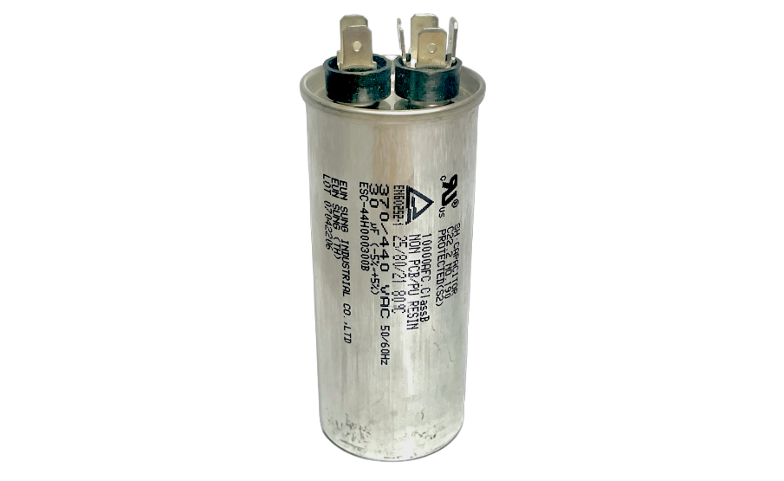แคปรันสามารถช่วยลดความร้อนที่เกิดขึ้นในมอเตอร์ และช่วยลดเสียงรบกวนที่เกิดจากการทำงานของมอเตอร์ได้

ภาพที่ 11 แคปรัน ( Capasitor Run )

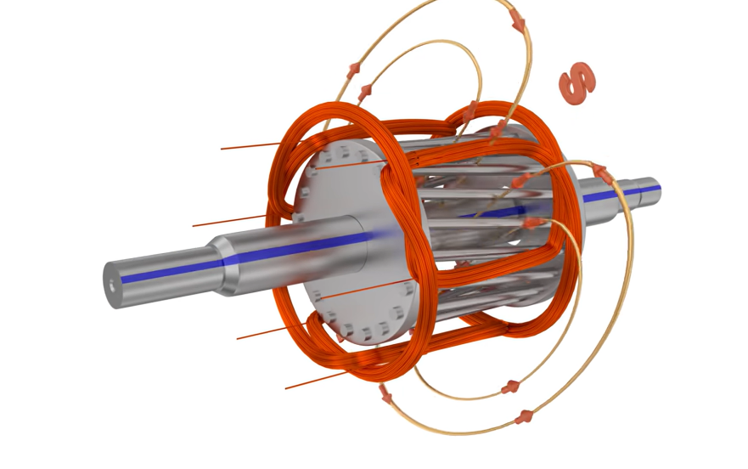2.2.2 วิธีการควบคุมมอเตอร์

ภาพที่ 12 หลักการทำงานของมอเตอร์

ค้นคว้าจาก https://youtu.be/AQqyGNOP_3o?si=WNA01mqHNKLZNv3i

2.2.2.1 เมื่อไฟฟ้ากระแสสลับ (AC) ถูกจ่ายเข้ามายังขดลวดหลัก (Run Winding) และ ขดลวดสตาร์ท (Start Winding) ทั้งสองขดลวดนี้ถูกจัดวางในตำแหน่งที่ทำให้สนามแม่เหล็กที่เกิดจากการไหลของกระแสไฟฟ้าในแต่ละขดลวดมีเฟสที่ต่างกันเล็กน้อย (ประมาณ 30 องศา) เนื่องจากความต่างเฟสนี้ สนามแม่เหล็กที่สร้างจากขดลวดทั้งสองจะมีการเปลี่ยนแปลงไปตามเวลา ทำให้เกิดสนามแม่เหล็กหมุนภายในมอเตอร์ สนามแม่เหล็กหมุนนี้จะทำให้โรเตอร์ (Rotor) เริ่มหมุนตามไปด้วย

2.2.2.2 เมื่อมอเตอร์เริ่มต้นการทำงาน ขดลวดสตาร์ทมีความสำคัญมากในการช่วยให้มอเตอร์มีแรงบิดเพียงพอในการเริ่มหมุน เนื่องจากขดลวดนี้มีความต้านทานสูง จึงช่วยให้กระแสไฟฟ้าในขดลวดนี้มีเฟสต่างจากขดลวดหลักพอสมควร เพื่อให้เกิดแรงบิดเริ่มต้นที่ดีขึ้น

2.2.2.3 เมื่อโรเตอร์หมุนจนถึงความเร็วที่กำหนด (ประมาณ 75% ถึง 80% ของความเร็วสูงสุดที่ออกแบบไว้) สวิตช์แรงเหวี่ยง (หรือบางครั้งเป็นรีเลย์) จะตัดการทำงานของขดลวดสตาร์ทออกจากวงจร การตัดขดลวดสตาร์ทออกจะทำให้มอเตอร์ทำงานต่อเนื่องไปด้วยขดลวดหลักเพียงอย่างเดียว สวิตช์แรงเหวี่ยงทำงานโดยใช้แรงเหวี่ยงจากการหมุนของโรเตอร์ เมื่อความเร็วเพิ่มขึ้น แรงเหวี่ยงที่เกิดขึ้นจากน้ำหนักในสวิตช์จะมากพอที่จะเปิดวงจรตัดขดลวดสตาร์ทออก

2.2.2.4 หลังจากที่ขดลวดสตาร์ทถูกตัดออก มอเตอร์จะทำงานด้วยขดลวดหลักเพียงอย่างเดียว สนามแม่เหล็กในขดลวดหลักจะยังคงหมุนไปตามการเปลี่ยนแปลงของไฟฟ้ากระแสสลับ ทำให้โรเตอร์หมุนต่อเนื่องไปเรื่อย ๆ มอเตอร์เฟสแยกนี้มีประสิทธิภาพในการทำงานต่อเนื่องดีพอสมควร แต่แรงบิดในการเริ่มต้นนั้นต่ำกว่ามอเตอร์ประเภทอื่น ๆ เช่น มอเตอร์คาปาซิเตอร์

2.2.2.5 มอเตอร์เฟสแยกไม่สามารถควบคุมความเร็วได้ง่ายเพราะความเร็วของมอเตอร์ขึ้นอยู่กับความถี่ของไฟฟ้ากระแสสลับที่จ่ายให้ ดังนั้นจึงใช้กับงานที่ไม่ต้องการความยืดหยุ่นในการควบคุมความเร็วมาก แรงบิดที่เกิดขึ้นจะขึ้นอยู่กับขนาดของขดลวดและความต่างเฟสระหว่างขดลวดหลักและขดลวดสตาร์ท

2.2.2.6 หลังจากที่มอเตอร์เข้าทำงานในสถานะปกติที่ความเร็วที่กำหนดแล้ว มอเตอร์จะหมุนด้วยแรงที่สร้างจากขดลวดหลัก และจะคงการหมุนไปเรื่อย ๆ ตราบเท่าที่ยังมีกระแสไฟ AC ไหลเข้ามา

2.3 ทราบรายละเอียดของหลักการทำงานระบบ IoT ของเครื่องปรับอากาศแบบแยกส่วน

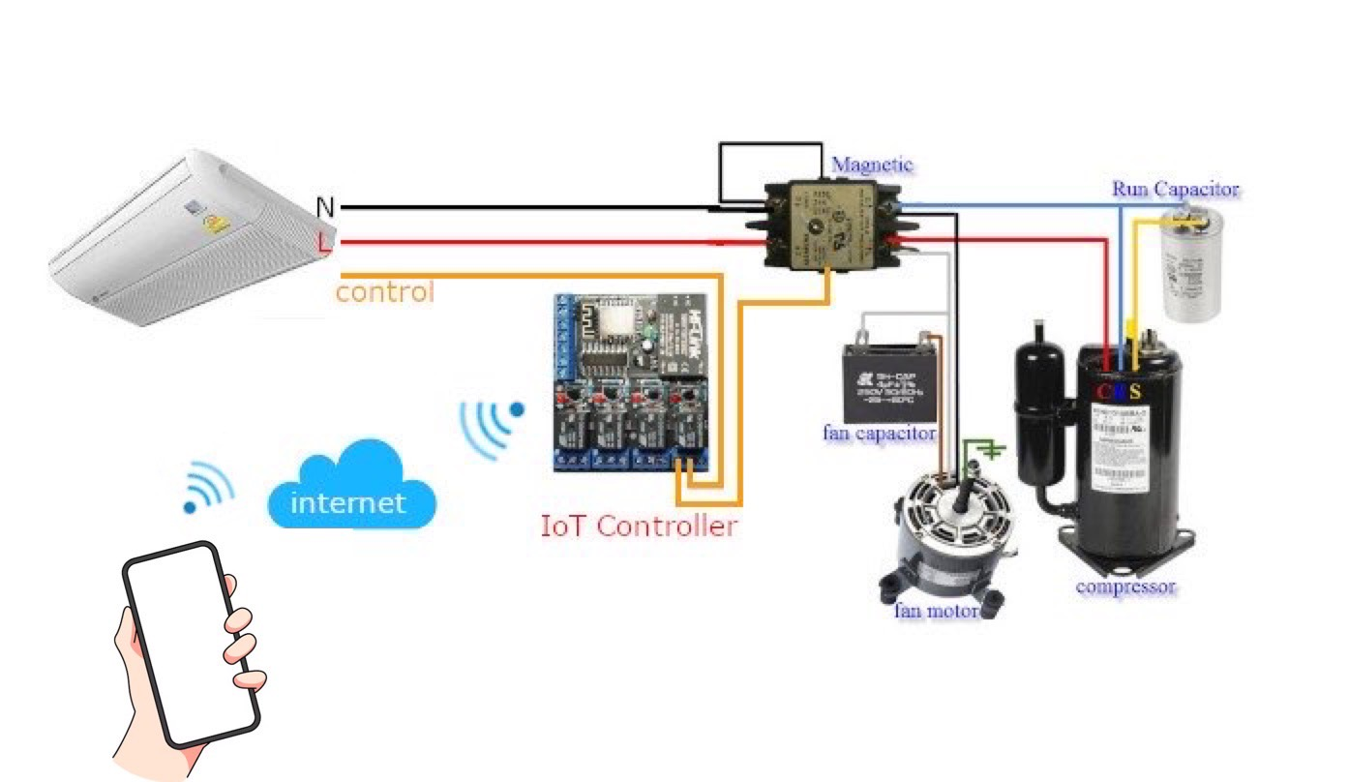

รูปที่ 13 รายละเอียดของหลักการทำงานระบบ IoT ของเครื่องปรับอากาศแบบแยกส่วน

2.3.1 Magnetic Contact ทำหน้าที่ เป็นสวิตช์ควบคุมการทำงานของคอมเพรสเซอร์และพัดลม โดยเมื่อได้รับสัญญาณจาก IoT Controller จะทำหน้าที่ เปิดหรือปิดวงจรไฟฟ้าเพื่อสั่งการให้คอมเพรสเซอร์หรือพัดลมทำงาน

2.3.2 Run Capacitor ทำหน้าที่ เป็นอุปกรณ์เก็บประจุไฟฟ้าที่ใช้ช่วยการทำงานของคอมเพรสเซอร์ และมอเตอร์ไฟฟ้า รันคาปาซิเตอร์จะทำหน้าที่ปรับกระแสและเฟสของไฟฟ้า เพื่อช่วยให้มอเตอร์ขับเคลื่อนได้อย่างมีประสิทธิภาพ

2.3.3 Fan Capacitor ทำหน้าที่ เพื่อช่วยในการทำงานของมอเตอร์พัดลม ทำให้พัดลมสามารถหมุนได้อย่างต่อเนื่องและสม่ำเสมอ

2.3.4 Fan Motor (มอเตอร์พัดลม) ทำหน้าที่ ระบายความร้อนออกจากคอนเดนเซอร์ และหมุนเวียนอากาศภายในห้อง เมื่อได้รับคำสั่งจาก IoT Controller

2.3.5 Compressor ทำหน้าที่ อัดสารทำความเย็นและส่งไปยังคอยล์เย็น (เพื่อสร้างความเย็น เมื่อ IoT Controller สั่งการให้เปิดคอมเพรสเซอร์ วงจรนี้จะทำงานเพื่อให้เกิดกระบวนการทำความเย็น

2.3.6 IoT Controller ทำหน้าที่ เชื่อมต่อกับอินเทอร์เน็ตและรับคำสั่งจากผู้ใช้ผ่านสมาร์ทโฟนหรืออุปกรณ์ที่เชื่อมต่ออื่นๆ เมื่อผู้ใช้ส่งคำสั่ง ตัวควบคุมนี้จะสั่งการเปิด-ปิดหรือปรับแต่งการทำงานของแอร์

ซึ่งสามารถควบคุมและตรวจสอบการทำงานได้จากระยะไกล โดยเครื่องปรับอากาศจะติดตั้งโมดูล Wi-Fi หรือ Zigbee เพื่อเชื่อมต่อกับเครือข่ายอินเทอร์เน็ต จากนั้นผู้ใช้สามารถควบคุมการทำงานของเครื่องปรับอากาศผ่านแอปพลิเคชันบนสมาร์ทโฟน เช่น การเปิด-ปิด การตั้งค่าอุณหภูมิ การตั้งเวลา และการเลือกโหมดการทำงานต่าง ๆ และยังสามารถส่งข้อมูลเกี่ยวกับสถานะของเครื่องปรับอากาศ เช่น อุณหภูมิห้อง ความชื้น และพลังงานที่ใช้ไปยังผู้ใช้หรือเจ้าหน้าที่บำรุงรักษา เพื่อประเมินและปรับปรุงประสิทธิภาพของเครื่อง เมื่อเกิดปัญหาหรือถึงเวลาที่ต้องบำรุงรักษา เช่น การเปลี่ยนฟิลเตอร์ ระบบจะส่งการแจ้งเตือนผ่านแอปพลิเคชัน ทำให้การบำรุงรักษาเครื่องปรับอากาศสะดวกและมีประสิทธิภาพมากขึ้น

2.4 ทราบรายละเอียดของการใช้พลังงานของเครื่องปรับอากาศแบบแยกส่วน การใช้พลังงานของเครื่องปรับอากาศแบบแยกส่วนจะแตกต่างกันไปตามหน้าที่ของแต่ละส่วนประกอบหลัก ดังนี้

หน่วยภายใน

2.4.1 พัดลม หน้าที่: หมุนเวียนอากาศเย็นในห้อง

- การใช้พลังงาน: ประมาณ 20 - 100 วัตต์ (ขึ้นอยู่กับขนาดของแอร์และความเร็วของพัดลม)

2.4.2 แผงวงจรควบคุม หน้าที่: ควบคุมการทำงานของพัดลม, การแสดงผล, เซ็นเซอร์, และการสื่อสารกับหน่วยภายนอก

- การใช้พลังงาน: ประมาณ 2 - 5 วัตต์

2.4.3 หน้าจอแสดงผลและเซ็นเซอร์ หน้าที่: แสดงข้อมูลการตั้งค่าและรับข้อมูลจากเซ็นเซอร์อุณหภูมิและๆความชื้นในห้อง

- การใช้พลังงาน: ประมาณ 1 - 3 วัตต์

หน่วยภายนอก

2.4.4 คอมเพรสเซอร์ หน้าที่: บีบอัดสารทำความเย็นเพื่อส่งไปยังคอยล์เย็นในหน่วยภายใน

- การใช้พลังงาน: ประมาณ 1,000 - 3,000 วัตต์ (ขึ้นอยู่กับขนาดของแอร์และประสิทธิภาพ)

2.4.5 พัดลมภายนอก หน้าที่: ระบายความร้อนจากสารทำความเย็นที่คอนเดนเซอร์เพื่อลดอุณหภูมิของสารทำความเย็น

- การใช้พลังงาน: ประมาณ 100 - 500 วัตต์ (ขึ้นอยู่กับขนาดและการออกแบบ)

2.4.6 แผงวงจรควบคุม หน้าที่: ควบคุมการทำงานของคอมเพรสเซอร์และพัดลมภายนอกตามคำสั่งที่ได้รับจากหน่วยภายใน

- การใช้พลังงาน: ประมาณ 2 - 5 วัตต์

การสรุปการใช้พลังงาน

- หน่วยภายใน (Indoor Unit) ใช้พลังงานหลักในส่วนของพัดลม ประมาณ 20 - 100 วัตต์ ส่วนแผงวงจรและหน้าจอใช้พลังงานน้อยมาก

- หน่วยภายนอก (Outdoor Unit) คอมเพรสเซอร์เป็นส่วนที่ใช้พลังงานสูงที่สุด ประมาณ 1,000 - 3,000 วัตต์ ส่วนพัดลมภายนอกใช้พลังงานประมาณ 100 - 500 วัตต์

- การใช้พลังงานทั้งหมดของแอร์แบบแยกส่วนขึ้นอยู่กับขนาดของแอร์ (BTU), ประสิทธิภาพการทำงาน, และสภาวะการใช้งานจริง เช่น อุณหภูมิภายนอก, การตั้งค่าอุณหภูมิในห้อง, และความถี่ในการใช้งาน

**3. รายละเอียดในการปฏิบัติงาน (Details)**

3.1 แยกกันศึกษาและค้นคว้าตามหัวข้อที่กำหนด ดังนี้

- องค์ประกอบและหลักการทำงานของเครื่องปรับอากาศแบบแยกส่วน

- มอเตอร์ควบคุมและวิธีการควบคุมของมอเตอร์

- หลักการทำงานระบบ IoT ของเครื่องปรับอากาศแบบแยกส่วน

- การใช้พลังงานของเครื่องปรับอากาศ

**4. แผนการปฏิบัติงานในสัปดาห์ต่อไป (Plans)**

4.1 ศึกษาการควบคุมมอเตอร์คอยล์เย็น

4.2 ศึกษาองค์ประกอบและหลักการทำงานของกล่องควบคุมเครื่องปรับอากาศแบบแยกส่วน

**5. บันทึกเพิ่มเติม (Open Issues)**

ลงชื่อ ............................................................. อาจารย์ที่ปรึกษา

วันที่ ...................................................